Пояснительная записка

Название проекта: Тестирующая система MapTest предоставляющая возможность проводить обучающее интерактивное тестирование с использованием карты, и других графических файлов.

Автор проекта: Гатилов Святослав

Идея

Интерактивная тестовая система, с возможностью расположения виджетов с вопросами на фотографии.

Варианты тестов будут представлять собой стандартный набор, из выбора варианта ответа, ввода ответа, сопоставления, а также с возможностью дать развернутый ответ, который в будущем может быть проверен человеком.

Реализация

Для создания графического интерфейса использована библиотека PyQt6 версии 6.7.1.

Для работы с базами данных использовалась встроенный модуль sqlite3.

Для интерпретирования результатов в таблицу Excel использовалась библиотека XlsxWriter версии 3.2.0.

В программе есть 3 блока и главное окно связывающие их.

1. Блок, отвечающий за создание теста.
2. Блок, отвечающий за проведение тестирования
3. Блок, отвечающий за подведение результатов

Создание теста

* Класс Creator отвечающий за главное окно в блоке создания теста (рис. 1.1)
* Класс IconQuestion отвечающий за иконку вопроса
* Вспомогательный класс ImageLabel отвечающий за хранение и размещение фотографии на главном экране

Также сюда относятся классы, отвечающие за вопросы:

* QuestionUiMaketChoiceAnswer (рис 1.2)
* QuestionUiMaketInputAnswer (рис. 1.3)
* QuestionUiMaketOpenAnswer (рис 1.4)

Проведение тестирования

* Класс MainTestWindow отвечает за главное окно для проведения теста (рис 2.1)
* Класс TestIconQuestion отвечает за иконку вопроса в тесте
* Вспомогательный класс TestImageLabel отвечает за хранение фотографию

Также сюда относятся классы, отвечающие за вопросы:

* QuestionUIChoiceAnswer (рис 2.2)
* QuestionUiInputAnswer (рис. 2.3)
* QuestionUitOpenAnswer (рис 2.4)

Подведение итогов

Этот блок представлен одной функцией, которая запрашивает, бд с тестом, бд с ответами и путь куда сохранить таблицу Excel. Интересной особенностью является раскрашивание правильных и не правильных ответов в красный и зеленый цвета соответственно. Также для вопроса с выбором ответа, предусмотрен желтый цвет, что означает дан хотя бы один правильный ответ.

В конце таблицы с ответами, которые можно проверить автоматически, подводится итог в процентом соотношении с учетом ценности вопроса для каждого студента. (Рис. 3.1)

Также в файле с результатами находиться еще 2 листа. Лист с развернутыми ответами (рис 3.2) и лист с парой id – текст вопроса. (рис 3.3)

Приложение

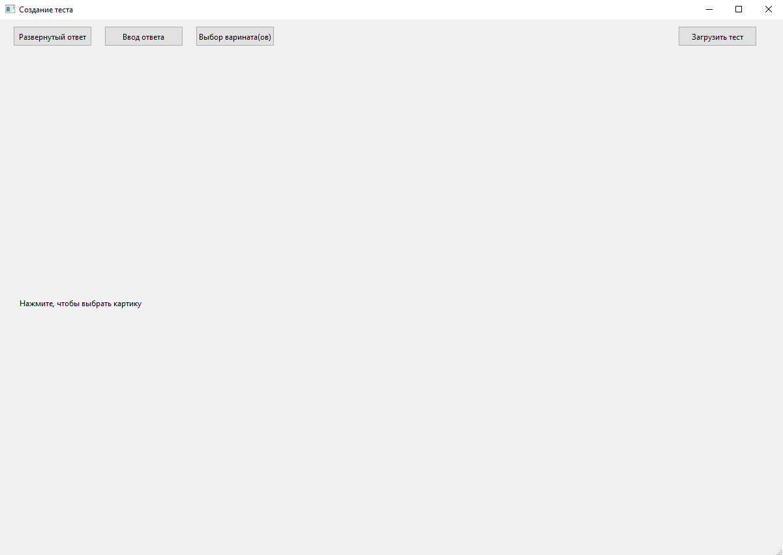

Рис 1.1

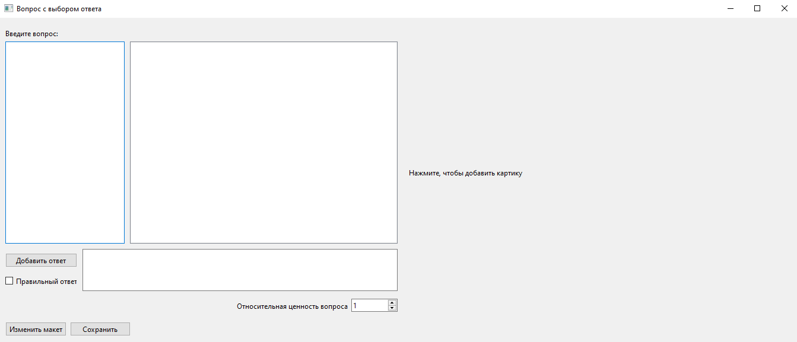

Рис 1.2

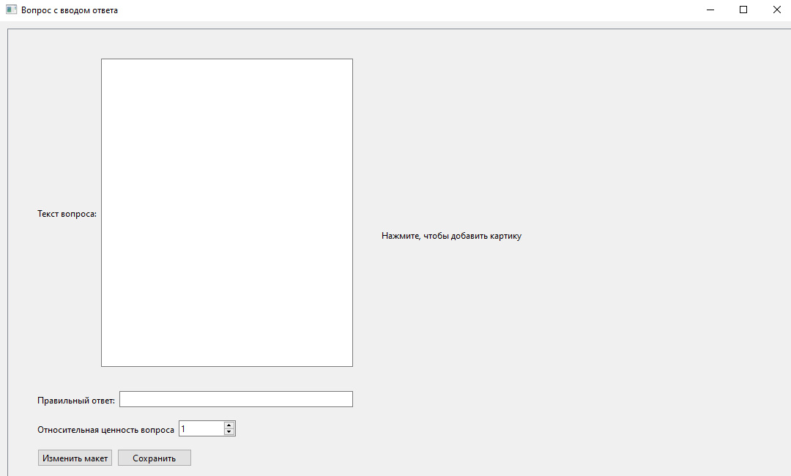

Рис 1.3

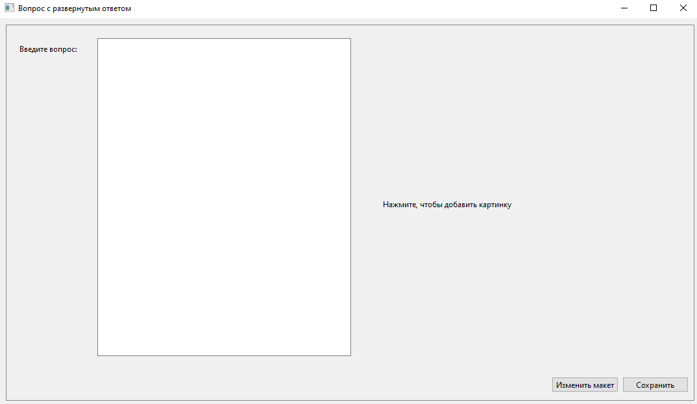

Рис 1.4

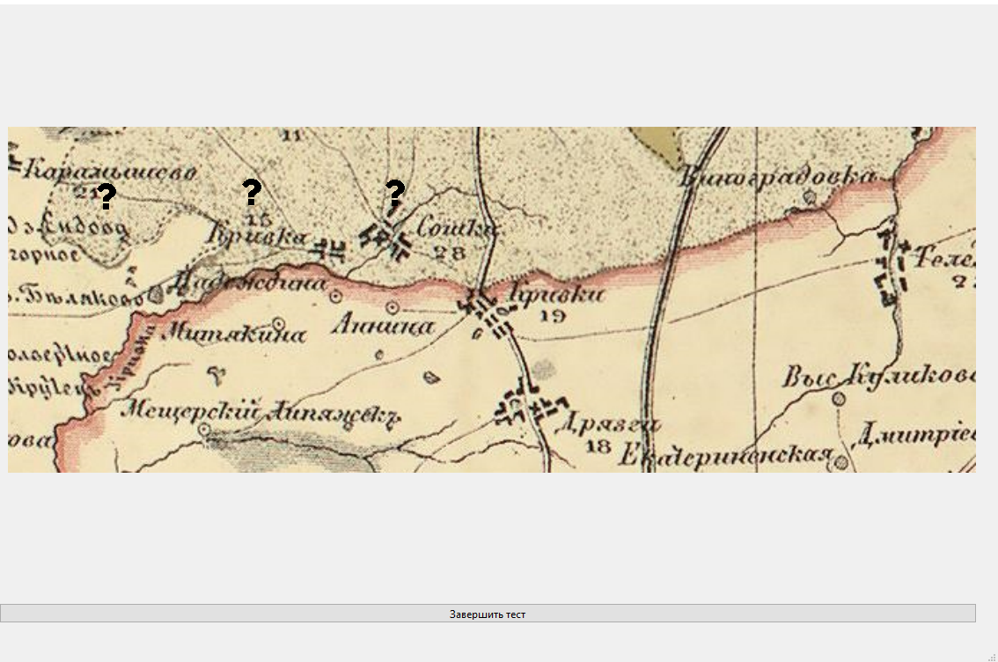

Рис 2.1

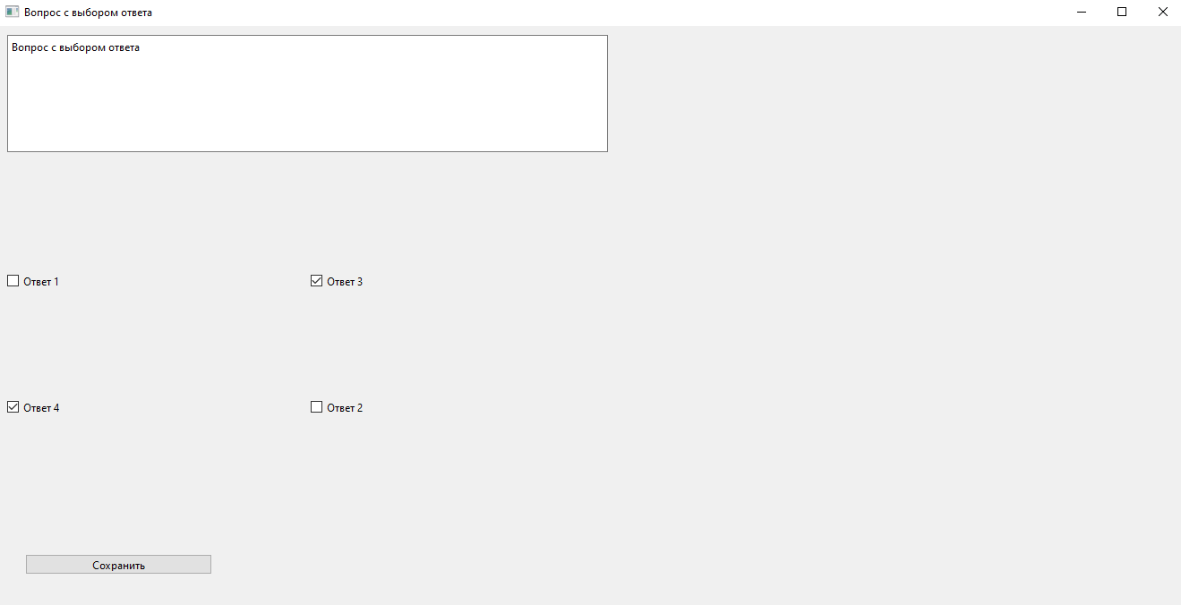

Рис 2.2

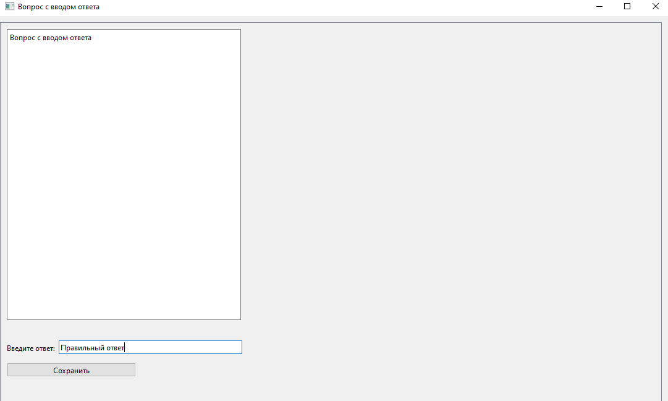

Рис 2.3

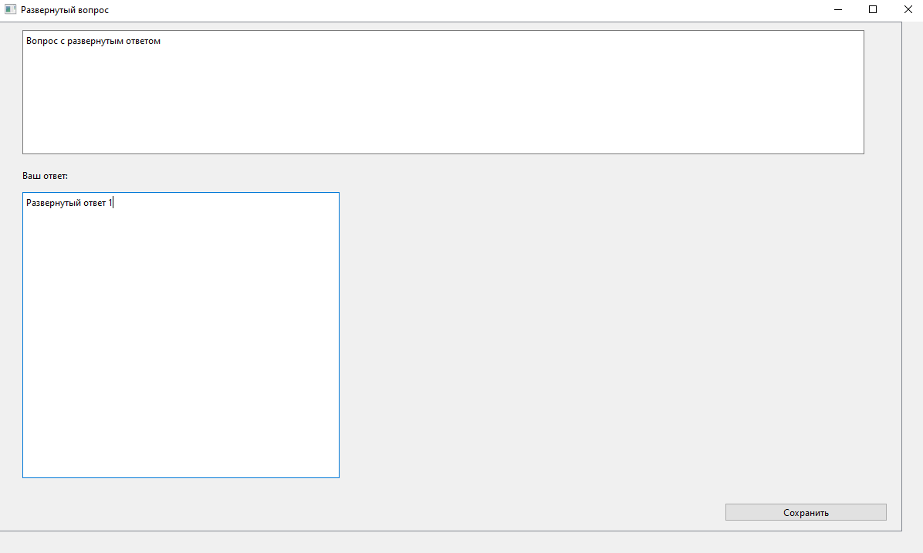

Рис 2.4

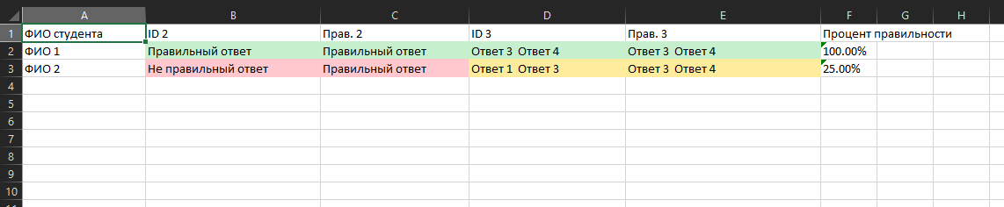

Рис 3.1

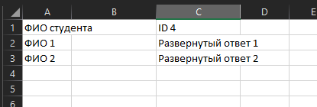

Рис 3.2

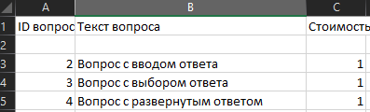

Рис 3.3